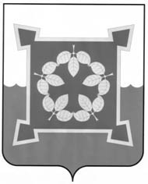

Управление образования администрации Чебаркульского городского округа

ПРИКАЗ
«_25_»__01____2017г. №__18__-Д

г. Чебаркуль

О проведении ХХ городской конференции
научного общества учащихся

В целях выявления и поддержки одаренных детей, в том числе совершенствования организационно – педагогических условий интеграции интеллектуального и творческого потенциала проектно - исследовательской деятельности учащихся в социум в условиях действия нового образовательного стандарта, а также создания условий для творческого развития и стимулирования научно-исследовательской деятельности обучающихся образовательных организаций города
ПРИКАЗЫВАЮ:
- Заведующему методическим кабинетом Управления образования Смирновой Т.А. организовать проведение ХХ городской конференции научного общества учащихся (далее - конференция) 16.02.2017г. в МБОУ «СОШ №2».
- Утвердить Положение о проведении конференции (Приложение 1), персональный состав экспертных комиссий, программу работы секций по направлениям (Приложение 2).
- Руководителям образовательных организаций обеспечить участие обучающихся в конференции, проконтролировать готовность исследовательских работ, заявленных на участие в конференции, тезисов к ним. Все материалы предоставить в методкабинет до 06.02.2017 г.
- Методисту Сураевой Ю.А. организовать оценивание исследовательских работ учащихся со 07.02.2016 г. по 10.02.2016 г., согласно графику (Приложение 3).
- Контроль исполнения приказа оставляю за собой.

Начальник 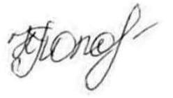 Н.Е. Попова

Исполнитель:
Сураева Ю.А., т.24439

